Propuesta Sistema STARS

Grupo: “Los Bortones”

Septiembre 2010

Indice

Indice 2

1 Descripción del sistema 3

1.1 Arquitectura de software 3

1.2 Plataforma de software 4

1.3 Infraestructura 4

1.4 Disponibilidad y Rendimiento 5

1.5 Esquema de Disponibilidad 7 x 24 5

1.6 Configuración de servidores 5

1.7 Hardware 6

1.1.1 Servidor Tipo A, cantidad: 3 6

1.1.2 Servidor Tipo B, cantidad: 4 6

1.8 Storage Nas 7

1.9 Integración Con Sistema de Comunicaciones 7

2 Entregas del proyecto 8

3 Precio y Formas de Pago 9

Precio Total 9

Pagos 9

# Descripción del sistema

## Arquitectura de software

Arquitectura de tres capas:

Base de datos

Aplicación centralizada

Cliente desktop para operadores

Sitio web para ciudadanos

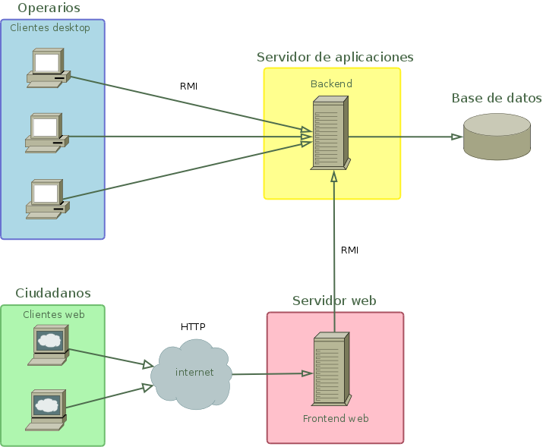

## Plataforma de software

Lenguaje de programación: Java SE 1.6

Servidor de aplicaciones: Apache Tomcat 6.0

Base de datos: PostgreSQL 9.0

Sistema operativo: Debian GNU/Linux 5.0

## Infraestructura

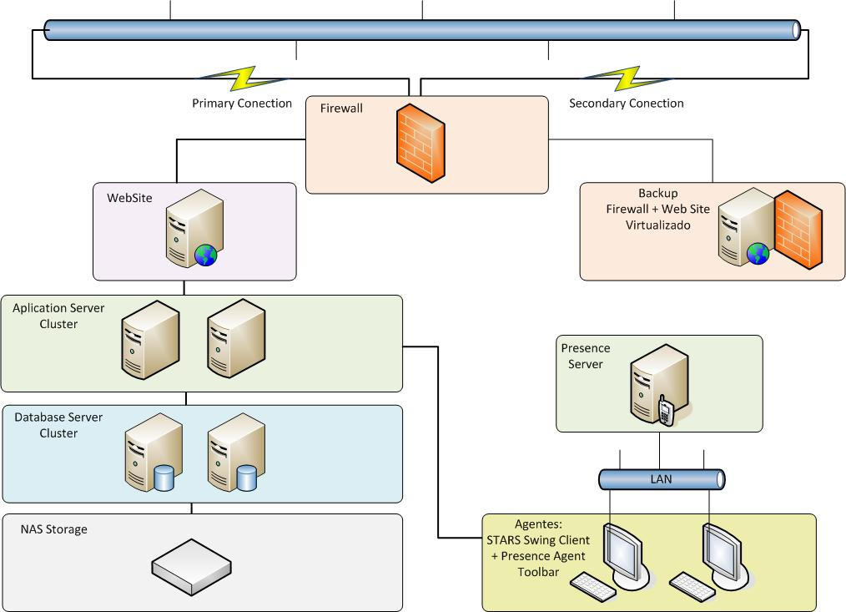

## Disponibilidad y Rendimiento

Esta infraestructura mediante clusterización permite implementar soluciones de alta disponibilidad y alto rendimiento, ya que no sólo posibilita que el tráfico y ejecución se distribuyan entre varias máquinas, sino también que permite aumentar la tolerancia ante fallos, ya que la caída de una de las máquinas no afecta el funcionamiento global del sistema, logrando ser imperceptible para el usuario.

## Esquema de Disponibilidad 7 x 24

**Doble enlace de internet**: Como primer medida, el sistema presenta un doble enlace de conexión a internet, con lo cual ante la eventual caída de uno de ellos, el siguiente se activa automáticamente, redirigiendo el trafico por la nueva salida a través del Firewall.

**Cluster a Nivel Aplication Server:** compuesto por dos nodos, para brindar alta disponibilidad de la aplicación

**Cluster a Nivel Database Server:** al igual que el cluster de aplicación, estará compuesto por dos nodos que brindaran una alta disponibilidad

**Nivel de Raid 5 en el Storage:** Lo cual permite mantener una mayor seguridad y respuesta frente a fallos.

## Configuración de servidores

Se configurarán siete servidores para ejecutar el sistema.

**Firewall y proxy (1)**: Para mantener seguro el ambiente e incrementar la integridad se configurarán estas aplicaciones en un servidor a través del cual se obtendrá acceso al sistema.

**Web Server (1)**: La aplicación web que presta servicios a los ciudadanos se configurará en un servidor dedicado.

**Application server (2)**: En estos servidores se instalará la aplicación backend principal que proveerá servicios a los clientes desktop de los operarios y a la aplicación web.

**Database server (2)**: En estos servidores se instalará la base de datos.

**Backup (1):** Firewall + Web Server virtualizados por la evenctual caída de los servidores principales.

## Hardware



### Servidor Tipo A, cantidad: 3

Para el servidor 1 (Firewall, proxy) y para el servidor 2 (web server).

**Dell PowerEdge R210**

|  |  |  |
| --- | --- | --- |
| Cantidad | Componente | Descripción |
| **1** | Procesador | Intel® Xeon® X3440, 2.53 GHz, 8M Cache, 4 cores |
| **2** | Memoria | 2GB 1333MHz, total 4GB |
| **1** | Discos rígidos | 160GB 7.2k RPM SATA 3.5 |

### Servidor Tipo B, cantidad: 4

Dos para el servidor 3 (backend) y dos para el servidor 4 (base de datos)

**Dell PowerEdge R310**

|  |  |  |
| --- | --- | --- |
| Cantidad | Componente | Descripción |
| **1** | Procesador | Intel® Xeon® X3440, 2.53 GHz, 8M Cache, 4 cores |
| **2** | Memoria | 2GB 1333MHz, Dual Ranked UDIMM, total 4GB |
| **2** | Discos rígidos | 160GB 7.2k RPM SATA 3.5 en RAID 1 |
| **2** | Fuente | 400W Redundante |

## Storage Nas

Para el storage, se eligio un NAS Iomega de 2 TB (4 discos de 500 Gb), conectado directamente a la red lan tcp/ip.

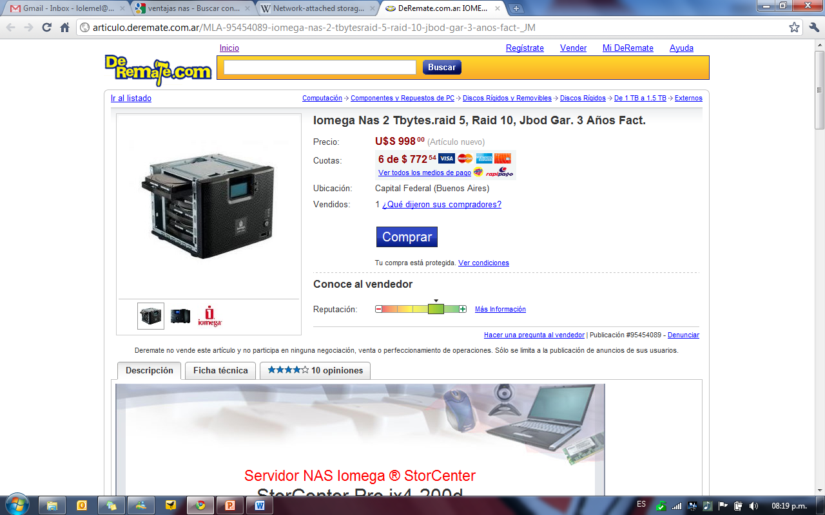

Tendrá como estructura interna un RAID 5E (Raid 5 más un disco de espera (*hot spare*)), conformado por 4 discos Internos.

## Integración Con Sistema de Comunicaciones

Es sistema de integrará con el IVR. Con está integración el tratamiento de la llamada será realizado a través del “Presence Agent Toolbar” provisto por el software del IVR.

# Entregas del proyecto

El proyecto se realizara en 3 entregas parciales y una final

El Proyecto Llevará un Total de 6 Meses y Medio, y estará dividido en tres etapas.

Midiéndolo en días, si el proyecto comenzara el 6/5, se haría de la siguiente forma

El proyecto comienza **el 6/5 y termina el 16/11**

|  |  |  |
| --- | --- | --- |
| 6/5 | Inicio proyecto | Pago |
| 28/6 | Primera Entrega:  Principales Características Entregadas: Interfaz General, Modulo de Consulta, ABM Consultas, visualización de consultas.  Hardware. | $300.000 |
| 16/08 | Segunda Entrega:  Gestión de consultas, Agenda, información de encuestas, gestión de perfiles de usuario. Portal web para el ciudadano con chat y consultas externas. Trazabilidad y registro de uso | $0 |
| 13/9 | Tercera Entrega:  Rellamada, gestiones sobre la TSI, programación de citas, uso de documentos. Extracción de listados y estadísticas. Seguimiento de patologías. Mantenimientos varios. Módulos Administrativos. | $250.000 |
| 18/10 | Entrega Final:  Puesta en marcha. Sistema completo |  |
| 2/11 | Comienzo de capacitación a empleados | $200.000 |
| 16/11 | fin proyecto total |  |

# Precio y Formas de Pago

Precio Total

**Precio total: $750.000**

Pagos

Segundo mes: $300.000

Cuarto mes: $250.000

Sexto mes: $200.000

Forma de pago: Transferencia bancaria